**Hướng dẫn đăng tin khuyến mãi trang chủ**

Sau khi đăng ký tài khoản thành công trên esell.vn, bạn click vào [Esell của tôi](http://beta.esell.vn/thong-tin-ca-nhan.aspx) hoặc vào vị trí như hình vẽ sau:

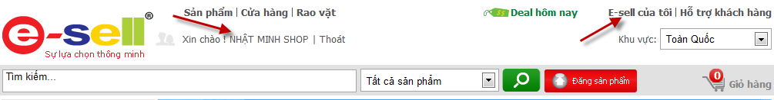

Chức năng quản trị của esell.vn cho phép bạn đăng tin các tin khuyến mãi trên trang chủ esell.vn.

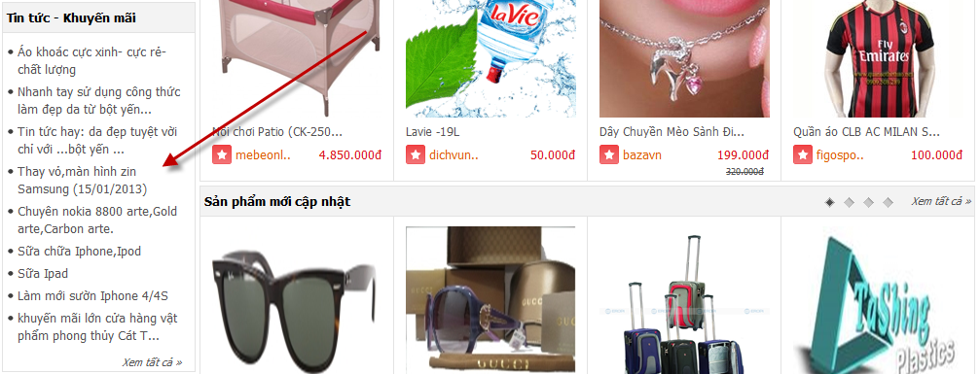

**Bước 1:** Click vào link *Đăng tin khuyến mãi* ở cột bên trái sẽ xuật hiện màn hình đăng tin khuyến mãi như sau:

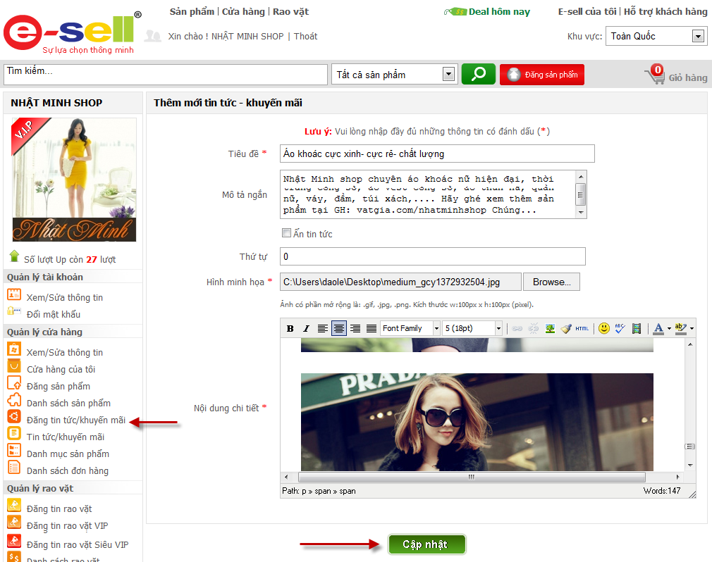

**Bước 2: Nhập tin rao vặt**

1. **Tiêu đề:** Nhập tiêu đề của tin khuyến mãi muốn đăng.
2. **Mô tả ngắn:** Nhập giới thiệu ngắn gọn về tin khuyến mãi.
3. **Ẩn tin tức:** Tạm thời không cho hiển thị.
4. **Hình minh họa:** Khuyến cáo nên nhập hình vuông.
5. **Nội dung:** Nhập thông tin & hình ảnh bạn muốn hiển thị trong chi tiết tin khuyến mãi.

**Bước 3:** Click *Cập nhật* để hoàn thành quy trình đăng một tin khuyến mãi mới.

**\*Chỉnh sửa, cập nhật tin khuyến mãi**

Click vào link *Tin tức/Khuyến mãi* ở cột bên trái sẽ hiển thị danh sách các tin khuyến mãi bạn đã đăng. Muốn chỉnh sửa tin nào chỉ cần click vào tiêu đề *Tin tức* hoặc *biểu tượng edit màu xanh da trời* để thay đổi nó.

Ngoài ra, bạn có thể:

* Click vào *biểu tượng dấu chéo màu đỏ* để xóa tin khuyến mãi tương ứng.

